**Товарищество с ограниченной ответственностью**

**«Детский сад «Одарешка»**

***Тіл - тірегіміз, соғып тұрған жүрегіміз!***

***Язык - наша опора, наше сердце!***

***Language is our support, our heart!***

**Дайындаған:** Мейрашева А.Д.

**Қарағанды 2021 ж.**

***Тіл - тірегіміз, соғып тұрған жүрегіміз!***

***Язык - наша опора, наше сердце!***

***Language is our support, our heart!***

**Мақсаты:** Балалардың тілдерін жаттықтырып жаңа сөздермен, таныстыру,

 ана тілге деген құрметін,сүйіспеншілігін ояту.Тілдерін дамыту,мәнерлі сөйлету,ой  өрісін кеңейту.Туған жеріне құрмет көрсете білуге,ұлтжандылыққа тәрбиелеу.

**Міндеттері:**  
а) Қазақ тілінің ұлт мәдениетінің негізі, рухани өзегі екенін жете түсінуге жан - жақты бағдар беру, ана тілінің қалыптасуы мен дамуына қызығушылықты өрістету;  
ә) сұхбатқа шақыру, ой тастау әдісі арқылы оқушының тіл білімінің сын - сипатын танып - білуге деген ізденісін дамыту арқылы талдау, зерттеу - зерделеу дағдыларына бағдар беру;  
б) ана тілдің адам өміріндегі, ұлт тағдырындағы орны мен маңызы жөніндегі азаматтық пікірін қалыптастыруына ықпал ету.

**Жүргізуші**: Армысыздар, қымбатты қонақтар! Балалар, бүгін ерекше күн екен. Бүгін 5 қыркүйек – Қазақстан Республикасының халықтарының тілдер мерекесі күніне орай өздеріңізбен қауышып отырмыз. Тіл – қандай ұлтта, елде болмасын әрқашан қастерлі де құдіретті. Ол әрбір адамға ана сүтімен бірге еніп, қалыптасады. Тіл - әрбір елдің жаны.

**Ведущий**: Здравствуйте, дорогие друзья! Жители необъятного Казахстана! Все мы родились в одной прекрасной стране, а говорим на разных языках. И всё потому, что Казахстан - многонациональное государство. Сегодня мы празднуем день языков. Мы рады приветствовать вас в нашем уютном зале.

Қазақстан Республикасының Мемлекеттік Әнұраны орындалады.

Исполняется гимн Республики Казахстан.

**Жүргізуші**: Осыдан тура 25 жыл бұрын – 1989 жылы 5 қыркүйек күні "Тіл туралы" заң қабылданған болатын. Бұл заңда Қазақ ССР-нің мемлекеттік тілі қазақ тілі, ал орыс тілі — ұлтаралық тіл деп бекітілген еді.

**Ведущий:** Ежегодно, 5 сентября вся наша страна отмечает этот день как день языков народов Казахстана. Наш первый Президент Нурсултан Назарбаев поставил перед нами задачу: говорить на 3-х языках: казахском, русском и английском, не забывая при этом и своего родного. Это прекрасно, ведь знание языков — это наше богатство!

**Жүргізуші:** Балалар, өлең шумақтарын тындасақ қалай қарайсыңдар? Бізге балалардың дайындаған өлеңдері бар екен.

**Ведущий:** Дети, давайте расскажем стихотворения, которые вы подготовили для сегодняшнего праздника.

**Ребенок 1:** Тілім барда мақтанам

Өзің барда шалқыдым

Өз тілімде ән шырқап

Термелетіп балқыдым

**Ребенок 2:** The leaves are falling  One by one Summer’s over  School’s begun.

**Ребенок 3:** Сегодня праздник отмечаем

И говорим на разных языках.

Со всей земли гостей встречаем

Здесь украинец, русский и казах..

**Ведущий:** Узнай родной язык, в нём сила и свобода,  
 Узнай родной язык, в нём государства гордость,  
 Родной язык, в нём честь и совесть человека,  
 Учи чужую речь, свою цени навеки!

**Жүргізуші:** Ребята, сегодня к нам приехада гостья. Она путешествовала по всему миру и решила заглянуть к нам на праздник! Ее зовут Айсулу. Она любит говорить на разных языках и играть с детьми. Ну что, зовем Айсулу на наш праздник? АЙ-СУ-ЛУ

Включается музыка. Заходит Айсулу.

**Айсулу**: Здравствуйте, ребята! Сәлеметсіздер ме, балалар! Hello children!

Давайте знакомиться! Меня зовут Айсулу. Я побывала уже во многих странах и сегодня пришла к вам на праздник «День языков»

**Айсулу**: В Казахстане живут народы разных национальностей и у них у всех есть свой родной язык. А какие национальности вы знаете? (ответы). Язык у каждого народа своеобразен. Даже слова приветствия звучат у всех по-разному. Как мы на казахском языке приветствуем друг друга? А на русском? А на английском?

**Ведущий:** Айсулу, а ты знаешь как украинцы приветствуют друг друга?

**Айсулу**: «здоровеньки булы»,

**Жүргізуші**: а на еврейском языке?

**Айсулу:** это звучит так: «шалом алейхем»

**Ведущий**: а на японском?

**Айсулу:** «пасикото»,

**Жүргізуші**: а на грузинском?

**Айсулу:** «гомарджоба».

**Ведущий**:Видите, как по-разному можно приветствовать друг друга.

У каждого народа есть свои национальные игры. Ребята, давайте поиграем.

Казахская национальная игра «Такия тастау».

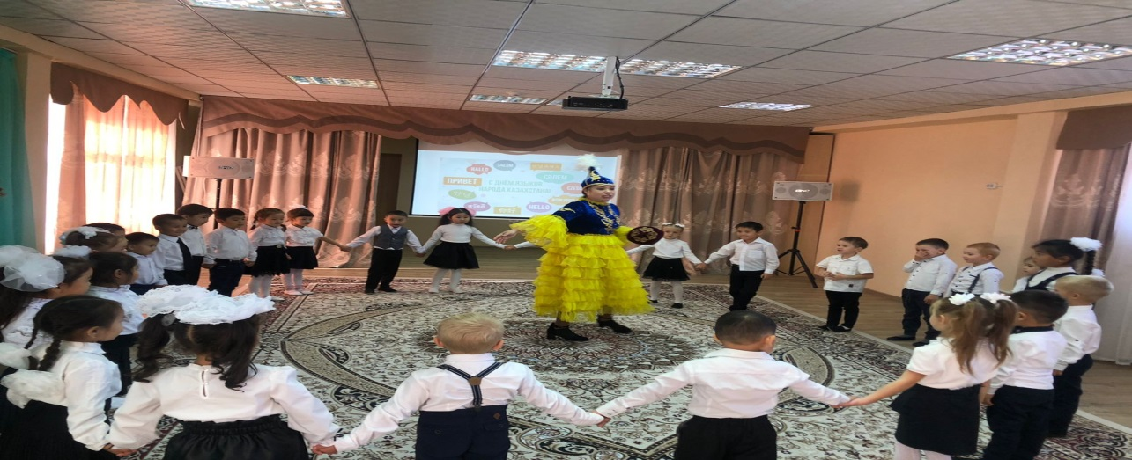

Исполняется песня «Дружба народов»

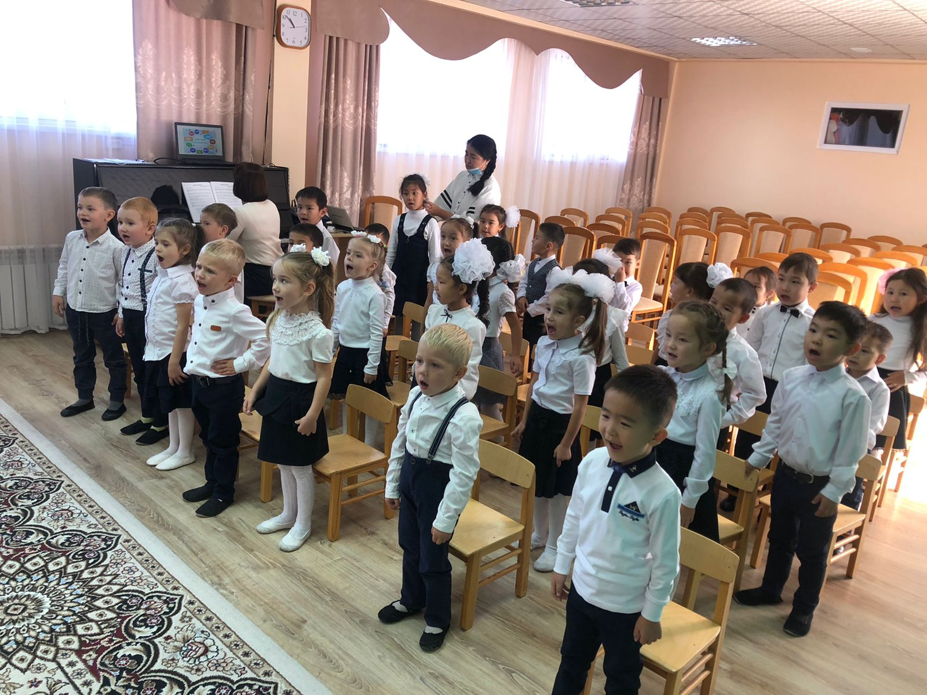

**Ведущий**: Наша страна- Родина более ста национальностей и народностей которые проживают в единстве и гармонии. Сегодня мы с вами исполним стихотворения, которые выучили к этому празднику.

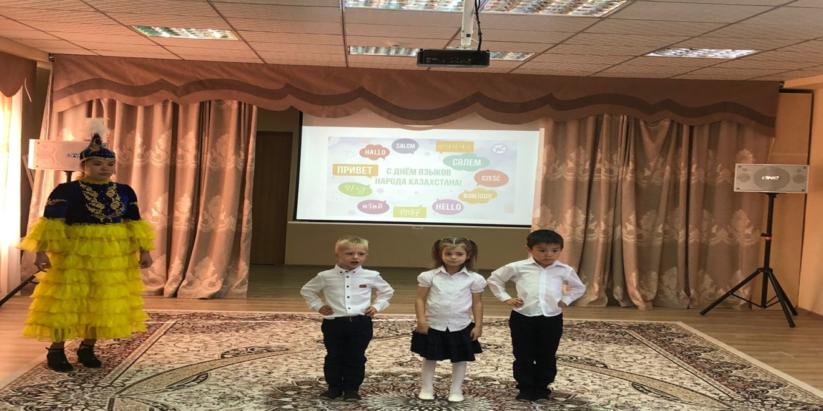

**Ребенок 1:** Ана тілің біліп қой

Еркіндігің теңдігің

Ана тілің біліп қой

Мақтанышың елдігің

**Ребенок 2:** Let us try to be polite,

 In everything we do,

 Remember always to say 'Please!'

 And don't forget 'Thank you!

**Ребенок 3:** Нам в Казахстане

Всем живётся дружно!

Жить в мире и согласии

Народам нужно!

**Жүргізуші:** Жарайсыңдар, балалар! Енді сіздермен бірге қазақтың ұлттық «Арқан тарту» ойынын ойнайық.

**Ведущий:** Ребята, давайте поиграем. Казахская национальная игра «Арқан тарту».

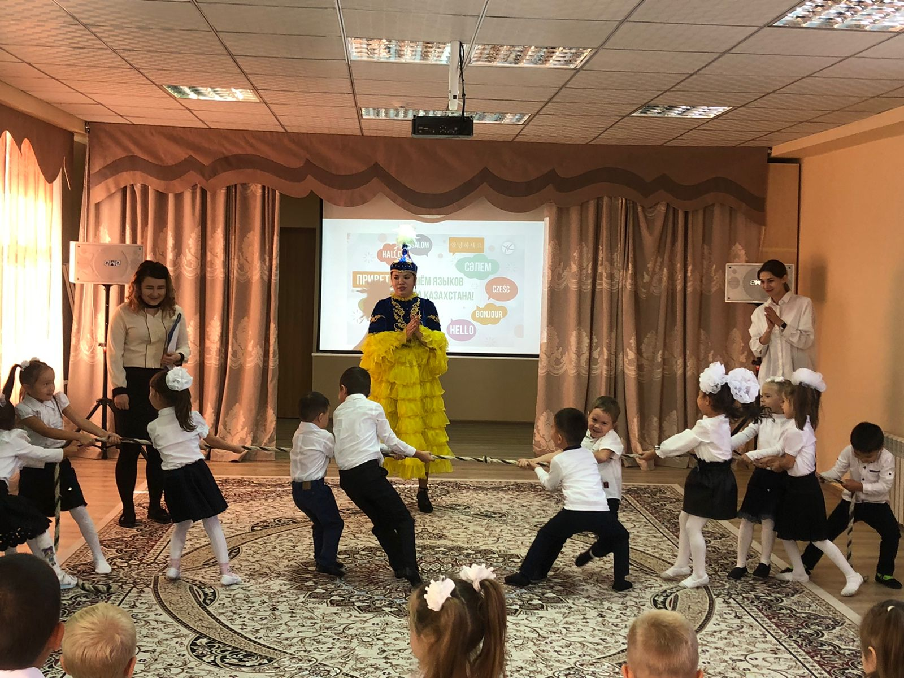

**Айсулу:** Желание одно породило нас давно,

чтобы в мире мирно жили,

чтобы с детства все дружили,

чтобы братьями росли, дети матери – Земли!

**Айсулу:** Спасибо вам, ребята, за такой отличный праздник! Я очень рада побывать здесь! А теперь мне пора отправляться дальше! До новых встреч!

**Жүргізуші:** Құрметті қонақтар бүгінгі тіл мерекесіне арналған «Тіл-тірегіміз, соғып тұрған жүрегіміз» атты ертеңгілігіміз өз мәресіне жетті.

Сау болыңыздар!

**Ведущий:** А наш праздник, посвященный Дню языков подошел к концу. Любите, уважайте, берегите свой родной язык! Благодарим за внимание. До новых встреч!



